
UNIVERSIDAD NACIONAL AUTONOMA DE MÉXICO

LABORATORIO DE DISEÑO DIGITAL
GPO. 12 Horario 9:30 a 11:30

REPORTE DE LA PRACTICA No. 3

ALGEBRA BOOLEANA Y
CIRCUITOS COMBINACIONALES

Equipo 10: Integrante 1 Hernández Labra Virginia
Integrante 2 Santiago Cruz Carlos

Fecha de realización de la práctica: 30 /sep/05 y 7/oct/05
Fecha de entrega del reporte: 14/oct/05
Práctica 3. Álgebra booleana y circuitos combinacionales

OBJETIVO: Diseñar e implementar los circuitos combinacionales utilizando álgebra booleana

INTRODUCCIÓN
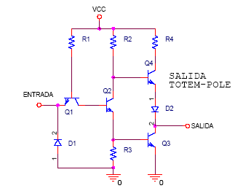
- Haga una pequeña descripción de los circuitos lógicos con salidas Totem-Pole, Colector Abierto y Tres Estados, indicando ventajas y desventajas de cada uno de ellos.
TOTEM POLE
Es llamada así porque el transistor Q4 está “encima” de Q3. La compuerta TTL poste totémico es igual a la compuerta de colector abierto, excepto por el transistor de salida Q4 y el diodo D1.

Al comparar este tipo de salida con la de colector abierto vemos que su tiempo de desactivación es más rápido, esto es debido a que se remplaza el arranque pasivo de la RL, por un arranque activo con el transistor Q4.

La salida Totem Pole consiste en dos transistores que se activan de forma excluyente.

La diferencia entre una compuerta de colector abierto y una de tipo totémico radica en el transistor Q₄ y el diodo D_{1.}

En las salidas totem pole si cualquier entrada es baja, Q3 se pone en corte por lo que se debe agregar una resistencia externa conectada a Vcc para que la salida “hale” hacia el nivel alto de voltaje, o la salida actuará como circuito abierto. Si todas las entradas son altas, ambos Q2 y Q3 conducen y se saturan, por lo que la salida será menor que 0.2V. Esto confirma las condiciones de operación NAND.

Desventaja
- No se pueden conectar dos o más salidas de este tipo a un mismo punto (bus) porque la salida de la puerta está unida a masa o unida al + Vcc lo que impide poner en paralelo las salidas de varias puertas.
- La salida es baja cuando Q₂ y Q₃ se encuentran en saturación como en la compuerta de colector abierto.
- Al comparar este tipo de salida con la de colector abierto vemos que su tiempo de desactivación es más rápido, esto es debido a que se remplaza el arranque pasivo de la RL, por un arranque activo con el transistor Q4.
- La conexión de lógica alambrada no se permite con circuitos de salida de poste totémico. Cuando dos circuitos de este tipo se conectan juntos, con la salida de una compuerta alta y la salida de la segunda baja, la cantidad excesiva de corriente exigida puede producir suficiente calor para dañar los transistores del circuito.

COLECTOR ABIERTO

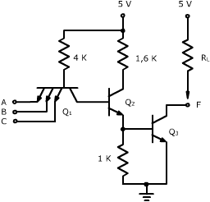
La resistencia externa R_{L} debe conectarse para que la salida hale hacia el nivel alto, cuando el transistor Q₃ está en corte.
Si cualquiera de los niveles lógicos de entrada es cero, la juntura base-emisor en Q₁ se polariza directamente.
Por consiguiente, la tensión en la base Q₁ es igual a:

0.2 V(Tensión de entrada) + 0.7(Vbe_{Q1})
= Vb_{Q1} = 0.9 V

El transistor Q₃ comienza a conducir cuando la suma de las caídas de tensión de Vbc_{Q1}, Vbe_{Q2} y Vbe_{Q3} sean superiores a 1.8 V. Como la tensión en Vb_{Q1} es 0.9.V, el transistor Q₃ queda en estado de corte. Por lo tanto, sí se conecta una resistencia al colector, la tensión de salida será un 1 lógico.

Si todos los niveles lógicos de entrada son 1, los transistores Q₂ y Q₃ se saturan debido a que la tensión en la base de Q₁ es superior a la suma de las caídas de tensión Vbc_{Q1}, Vbe_{Q2} y Vbe_{Q3}. Entonces el estado de salida es igual a cero lógico (0).

Desventaja
- Requiere una resistencia de polarización (Pull Up).
- La necesidad de conformar lógica alambrada y de construir sistemas de base común, provocó que los fabricantes no incluyeran la resistencia internamente. Por lo que esta configuración es utilizada con fines muy especiales por ejemplo formar un bus de datos común a todas las celdas (flip-flop) de la memoria.
Ventaja
- Permite conectar varias salidas juntas a una entrada.
- Sirven de nexo con circuitos de tensiones de alimentación mayores que la de las compuertas.
- Posibilita las funciones OR y AND cableadas.
- La salida en Colector abierto deja el colector del transistor conectado directamente a la terminal de salida, por lo que será necesario conectar una resistencia externa de colector (pull – up).
- La necesidad de conformar lógica alambrada y de construir sistemas de base común, provocó que los fabricantes no incluyeran la resistencia internamente. Por lo que esta configuración es utilizada con fines muy especiales por ejemplo formar un bus de datos común a todas las celdas (flip-flop) de la memoria.

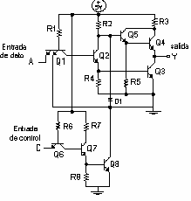
TRES ESTADOS

Es una clase especial de compuerta tipo poste totémico que permite la conexión alambrada de las salidas con el propósito de formar un sistema de bus común. Cuando una compuerta TTL de salida tipo poste totémico tiene esta propiedad, se le llama compuerta de tres estados (o triestado). La figura muestra el diagrama del circuito inversor de tres estados donde se observa que los transistores Q6, Q7 y Q8, asociados con la entrada de control forman un circuito similar a la compuerta de colector abierto. Por su parte los transistores Q1-Q5, asociados con la entrada de datos forman un circuito TTL de poste totémico y los dos circuitos se conectan juntos por medio del diodo D1.
Los tres estados de salida son: alto, bajo y alta impedancia (alta Z). Cuando se selecciona el funcionamiento lógico normal, mediante la entrada de habilitación, el circuito triestado funciona de la misma forma que una puerta normal. Cuando el modo de funcionamiento es de alta impedancia, la salida se desconecta del resto del circuito.

Esta compuerta de tres estados tiene tres estados de salida: (1) un estado de bajo nivel cuando el transistor inferior del poste totémico está conduciendo y el superior está en corte; (2) un estado de nivel alto cuando el transistor superior del poste totémico está conduciendo y el inferior está en corte y (3) un tercer estado en que ambos transistores del poste totémico estén inactivos o en corte. Por lo tanto si la entrada C es baja, la compuerta se habilita y se comporta como un inversor del valor de entrada A.

Ventaja
- La salida triestado combina las ventajas de los circuitos totem-pole y de colector abierto.
- Incorpora a la salida standard la capacidad de cortar ambos transistores.
- Cuando la entrada C es alta, la salida Y presentará el tercer estado, es decir, un circuito abierto o un estado de alta impedancia, el cual permite una conexión alámbrica directa de muchas salidas a una línea común.
- Si la línea de control esta en estado inactivo, la salida tiene nivel alto o bajo según la entrada de excitación, si es activa, la salida pasa a un estado de alta impedancia.
- Se emplea en buses de entrada/salida donde hay muchas compuertas conectadas (entradas y salidas), pero solo una puede ser salida activa y el resto puede ser entrada o estar inhabilitada.

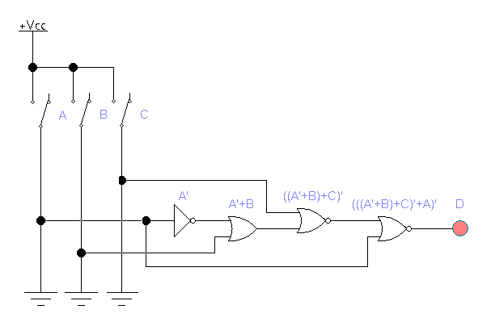
A partir de la función H, dibuje un circuito digital para poder implementarla, marque en cada salida de las compuertas las operaciones lógicas que se esta efectuando con sus variables de entrada.

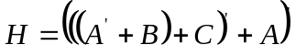

Elabore la tabla combinacional para la función H.

A | B | C | H
0 | 0 | 0 | 1
0 | 0 | 1 | 1
0 | 1 | 0 | 1
0 | 1 | 1 | 1
1 | 0 | 0 | 0
1 | 0 | 1 | 0
1 | 1 | 0 | 0
1 | 1 | 1 | 0

Implemente físicamente el circuito combinacional y pruebe su validez con la tabla que elaboro en el punto anterior. (se verifico y se anexa la firma)

Haga la reducción de la función y comente de acuerdo al resultado y observaciones.

En la anterior reducción utilizamos primero el teorema de Morgan para la suma y después aplicamos el teorema fundamental de álgebra de boole que dice que a + ab = a, aunque se pudo observar de manera directa en la tabla combinacional que la salida era igual al inverso de A.

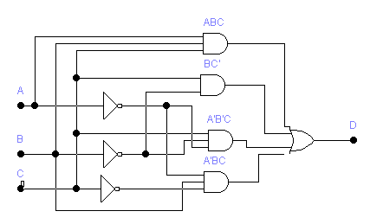
- Determine la función D que se implementa con el siguiente circuito, analice cada una de las etapas del circuito estableciendo la función a cada salida de compuerta hasta obtener la total:

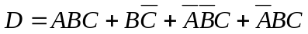
A | B | C | D
0 | 0 | 0 | 0
0 | 0 | 1 | 1
0 | 1 | 0 | 1
0 | 1 | 1 | 1
1 | 0 | 0 | 0
1 | 0 | 1 | 0
1 | 1 | 0 | 1
1 | 1 | 1 | 1
- Elabore la tabla combinacional para la función D

- Enuncie, detalle y ejemplifique los teoremas, postulados y axiomas del álgebra Booleana

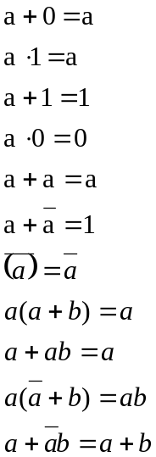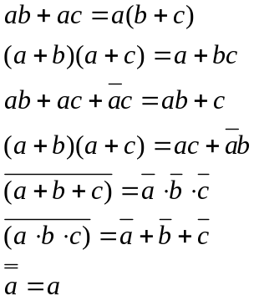

Ejemplos

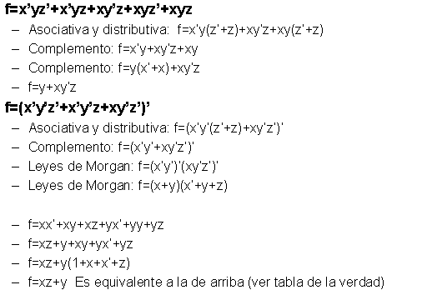

- Mediante álgebra boleana, haga las simplificaciones necesarias para reducir la expresión originada por este circuito.

- Implemente mediante compuertas la función reducida en el punto anterior y verifique ese circuito con la tabla combinacional de la función D
A | B | C | D
0 | 0 | 0 | 0
0 | 0 | 1 | 1
0 | 1 | 0 | 1
0 | 1 | 1 | 1
1 | 0 | 0 | 0
1 | 0 | 1 | 0
1 | 1 | 0 | 1
1 | 1 | 1 | 1

Y observamos que es la misma tabla por lo que concluimos que nuestra función esta bien reducida.

3. Diseñe un circuito lógico que resuelva esta situación:
- Un dado de 6 caras tiene en su cara superior e inferior rotulado un 0 y las demás caras están marcadas con un 1. Diseñe con circuito combinacional que determine, si al lanzar el dado este cae en uno o cero
(obviamente sin tomar como variable de entrada la cara superior del dado al caer y pensando que al caer no se pueden ver la cara inferior.

4. Partiendo de la función F genere su tabla combinación
X | Y | Z | F
0 | 0 | 0 | 1
0 | 0 | 1 | 1
0 | 1 | 0 | 0
0 | 1 | 1 | 0
1 | 0 | 0 | 1
1 | 0 | 1 | 1
1 | 1 | 0 | 1
1 | 1 | 1 | 0

- Utilizando álgebra boleana realice las reducciones pertinentes y obtenga la suma mínima

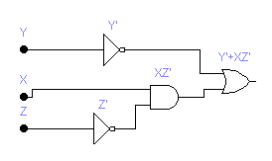
- Implemente mediante compuertas esta suma mínima y mediante la tabla combinacional generada anteriormente compruebe la validez de esta función con respecto a la original.
X | Y | Z | F
0 | 0 | 0 | 1
0 | 0 | 1 | 1
0 | 1 | 0 | 0
0 | 1 | 1 | 0
1 | 0 | 0 | 1
1 | 0 | 1 | 1
1 | 1 | 0 | 1
1 | 1 | 1 | 0

Aquí comprobamos de que se trata la misma función porque la tabla de verdad es la misma verificándose que nuestra reducción es correcta.

6. En un sistema de datos se envía información de dos diferentes puntos (bloque A y bloque B), como se muestra en la siguiente figura:
A
B
C
4
4
4
Vcc
GND

Diseñe un circuito (bloque C), donde si el interruptor está en la posición 1, los datos que pasan hacia la salida son los del bloque A y cuando el interruptor está en la posición 2, los datos que pasan son los del bloque B. Diseñar el bloque C usando circuitos 3 estados (el bus debe ser mínimo de 4 líneas).

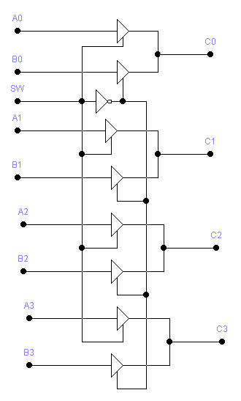
- Armar el circuito anterior pero solo para líneas de dos datos y compruebe que funciona correctamente, además de comentar detalladamente su funcionamiento al realizar las pruebas.

Lo que se implemento fue un bus común en la salida de las compuertas triestado para cada uno de los bits controlándolos a todos a través del enable. Se puede observar en el diseño que mientras la línea de la palabra A está habilitada los triestados de la palabra B se encuentran en alta impedancia por lo que se dice que el circuito está abierto y esto impide un corto. De forma inversa cuando se habilita B, los triestados de la palabra A están deshabilitados (circuito abierto) permitiendo que en la salida solo circule la palabra B.

7. Diseñe mediante compuertas un sumador binario completo (Una celda).
Lo primero que realizamos es generar su tabla de verdad

A_{i} | B_{i} | C_{i} | C_{i+1} | S_{i}
0 | 0 | 0 | 0 | 0
0 | 0 | 1 | 0 | 1
0 | 1 | 0 | 0 | 1
0 | 1 | 1 | 1 | 0
1 | 0 | 0 | 0 | 1
1 | 0 | 1 | 1 | 0
1 | 1 | 0 | 1 | 0
1 | 1 | 1 | 1 | 1
 | 00 | 01 | 11 | 10
0 | 0 | 0 | 1 | 1
1 | 0 | 1 | 1 | 1

C_{i+1} = A_{i} B_{i} + B_{i} C_{i} + A_{i} C_{i}

 | 00 | 01 | 11 | 10
0 | 0 | 1 | 0 | 1
1 | 1 | 0 | 1 | 0

S_{i} = A_{i}  B_{i} C_{i}
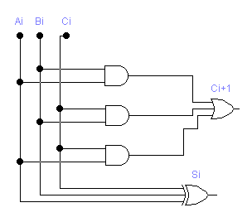

CONCLUSIONES HERNÁNDEZ LABRA VIRGINIA

- Durante la práctica notamos la importancia de saber reducir las funciones ya sea utilizando álgebra booleana o mapas de Karnaugh porque esto reduce el número de compuertas o circuitos a necesitar y también reduce el cableado.

- El álgebra de boole, los mapas de Karnaugh, el método de minimización de Quine Macklosky son técnicas de minimización muy usadas en el diseño de circuitos combinacionales (aquellos que utilizan compuertas lógicas para su implementación y la salida está en función de las vars. De entrada y del arreglo de las compuertas).

- Es importante conocer las características de los circuitos que estamos utilizando para evitas cortos circuitos o bien ahorrarnos buses comunes, para ello fue de gran ayuda el uso de los circuitos tres estados que son muy utilizados dentro de la arquitectura de una computadora. Los circuitos con salida tótem pole no se pueden conectar en paralelo y aquellos circuitos que trabajan con la salida de colector abierto necesitan una resistencia externa para poder trabajar. Todos ellos son útiles de acuerdo con las necesidades del diseñador.

- Toda función minimizada es correcta si su tabla de verdad de ambas funciones son la misma.

